СХЕМАТИЧЕСКИЙ ЧЕРТЕЖ ЗЕМЕЛЬНОГО УЧАСТКА
приложение к акту
от «17» февраля 2026г.

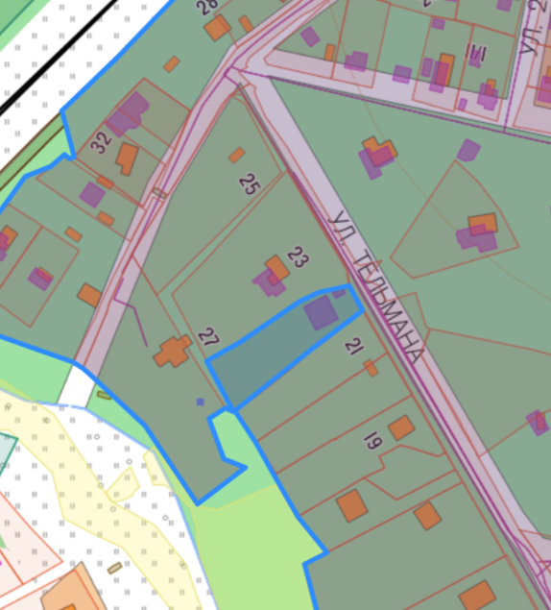
Металлические столбики
КН 50:26:0160604:4256

